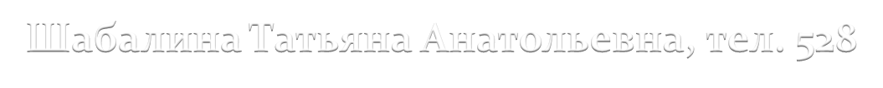
Отделение СФР по Кировской области

Ответственные лица по взаимодействию:
Шабалина Татьяна Анатольевна, тел. 528-503
Колупаева Вера Викторовна, тел. 528-305

- Государственная пенсия по инвалидности 3
- Ежемесячная денежная выплата 4
- Ежемесячная компенсация инвалидам вследствие
военной травмы 5
- Пенсия по случаю потери кормильца 6
- Ежемесячная денежная выплата членам семей погибших (умерших) ветеранов боевых действий, военнослужащих, погибших при исполнении
служебных обязанностей 7
- Компесация коммунальных платежей 8
- Выплата средств на проведение ремонта индивидуального жилого дома 9
- Ежегодная выплата на летний оздоровительный отдых ребенка 10
- Ежемесячное пособие на ребенка 11
- Ежемесячное пособие на ребенка военнослужащего, проходящего военную службу по призыву 12
- Единовременное пособие беременной жене военнослужащего, проходящего военную службу по призыву 13
- Пособие на погребение 14
2

Кто может обратиться:
Граждане,
пребывавшие в добровольческих формированиях в период
специальной военной операции
Условия:

Необходимы документы, подтверждающие пребывание в добровольческих формированиях (справки военных комиссариатов, воинских подразделений)

Гражданам предоставляется право на одновременное получение двух пенсий
- Пенсия по инвалидности / Пенсия за выслугу лет
- Страховая пенсия по старости
Размер:

Инвалидам I группы – 21 459,99 рублей Инвалидам II группы – 17 883,33 рублей Инвалидам III группы – 12 518,33 рублей
+ 15% - районный коэффициент в ряде районов Кировской области

+ 2 384,44 рублей – доплата на каждого нетрудоспособного члена семьи
3

Кто может обратиться:
Граждане, имеющие статус
Ветеранов боевых действий

Условия:

Наличие удостоверения ветерана боевых действий единого образца, выдаваемого военным комиссариатом

Размер:

3 896,19 рублей
  - 2 426,42 рублей – ежемесячная денежная выплата
  - 1 469,74 рублей – набор социальных услуг

4

Кто может обратиться:
- Военнослужащие, которым установлена инвалидность вследствие военной травмы
- Граждане, пребывающие в добровольческих формированиях, которым установлена инвалидность вследствие увечья

- Члены семей умерших (погибших) инвалидов вследствие
военной травмы
- Члены семей погибших военнослужащих или граждан, пребывающих в добровольческих формированиях

Условия:
Если гражданин является получателем пенсии и в СФР, и в силовом ведомстве, то выплату ЕДК осуществляет силовое ведомство
Размер:
Компенсация инвалидам вследствие военной травмы: I группы – 21 922,12 рублей
II группы – 10 961,05 рублей III группы – 4 384,42рублей
Компенсация членам семьи
умершего инвалида по военной травме:
ЕДК делится на кол-во членов семьи, включая самого инвалида

5

Кто может обратиться:
Нетрудоспособные члены:
- Дети, братья, сестры и внуки погибшего кормильца, не достигшие 18 лет
- Один из родителей или супруг погибшего независимо от возраста и трудоспособности, если они заняты уходом за детьми, не достигшими 14 лет
- Отец, мать и супруг погибшего по достижении возраста 60 для мужчин и 55 лет для женщин либо если они являются инвалидами
- Родители граждан, погибших в следствие СВО по достижении возраста 55 для мужчин и 50 лет для женщин
- Дедушка и бабушка погибшего кормильца, достигшие возраста 60 для мужчин и 55 лет для женщин, не имеющие иных лиц, которые обязаны их содержать
- Вдовы погибших, не вступившие в новый брак

Необходимы документы:
Условия:
  - о смерти кормильца;
  - подтверждающие родственные отношения с умершим
кормильцем;
  - подтверждающие пребывание в добровольческих формированиях, содействующих выполнению задач в период СВО (справки военных комиссариатов, воинских подразделений)
Размер:
14 306,66 рублей

+ 15% - районный коэффициент в ряде районов Кировской области
6

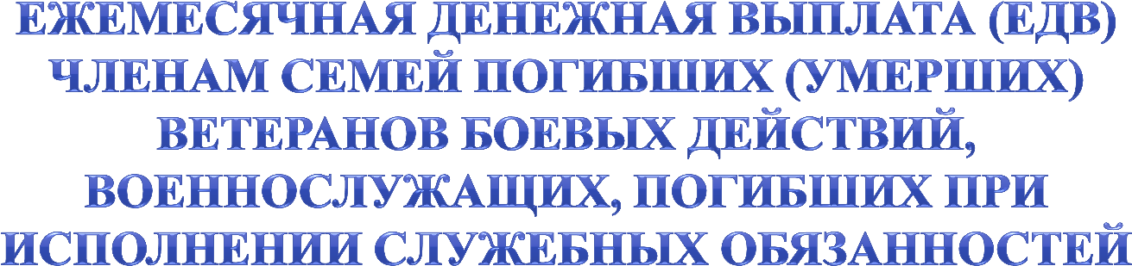

Кто может обратиться:

- Родители военнослужащего
- Супруг (супруга), не вступившие в новый брак
- Дети до 18 лет, либо обучающиеся по очной форме
обучения – до окончания обучения, но не старше 23 лет
Условия:
  - Удостоверение члена семьи погибшего (умершего) военнослужащего установленного образца или справка, подтверждающая факт гибели военнослужащего,
- Справка, подтверждающая факт установления умершему военнослужащему инвалидности по причине "военная травма"
  - Свидетельство о рождении военнослужащего – (при назначении ЕДВ родителям).
  - Свидетельство о рождении ребенка– (при назначении ЕДВ детям).
  - Справка об учебе ребенка старше 18 лет (для обучающихся до 23 лет) – (при назначении ЕДВ детям).
Размер:

2,125,80 рублей
    - 656,06 рублей – ежемесячная денежная выплата
    - 1 469,74 рублей – набор социальных услуг
7

Кто может обратиться:
- Супруг (супруга), не вступившие в повторный брак
- Дети до 18 лет
(в т.ч. дети, ставшие инвалидами до 18 лет независимо от возраста), либо обучающиеся по очной форме обучения - до окончания обучения, но не старше 23 лет.
- Граждане, находившиеся на иждивении погибшего
(умершего) военнослужащего
Условия:

  - Назначается с месяца гибели (смерти) военнослужащего, но не более чем за 3 года, предшествующие месяцу обращения
  - Каждые 6 месяцев осуществляется перерасчет по сведениям об уплате коммунальных платежей за прошедшие 6 месяцев

Размер:

Индивидуально
- компенсация 60% расходов на оплату ЖКХ

- компенсация 60% фактических расходов по оплате пользования городским телефоном и радиоточкой

8

Кто может обратиться:

- Супруг (супруга), не вступившие в повторный брак
- Дети до 18 лет
(в т.ч. дети, ставшие инвалидами до 18 лет независимо от возраста), либо обучающиеся по очной форме обучения - до окончания обучения, но не старше 23 лет.
- Граждане, находившиеся на иждивении погибшего
(умершего) военнослужащего
Условия:

- Предоставляется 1 раз в 10 лет
- Не распространяется на граждан, проживающих в жилых домах государственного (муниципального) фондов, а также жилых помещениях, находящихся в собственности граждан и расположенных в многоквартирных домах
- Рассчитывается как умножение стоимости 1 кв.м. общей площади дома на норму общей площади дома (которая определяется с учетом кол-ва проживающих и имеющих право)
Размер:

Индивидуально
В зависимости от количества проживающих
и площади дома
9

Кто может обратиться:

- Дети военнослужащих, проходивших военную службу по призыву и погибших (умерших), пропавших без вести, ставших инвалидами
- Дети военнослужащих, проходивших военную службу по контракту и погибших (умерших), пропавших без вести, ставших инвалидами, пенсионное обеспечение которых осуществляется СФР

Условия:

- Получает выплату: Родитель, усыновитель, опекун или попечитель ребенка военнослужащего либо близкие родственники (бабушки, дедушки), совместно зарегистрированные с детьми по месту жительства (пребывания)
- Предоставляется 1 раз в течение календарного года и только на учеников общеобразовательных школ

Размер:

33 023,23 рублей

10

Кто может обратиться:

Дети военнослужащих:
- погибших при исполнении обязанностей на службе по призыву ( а также умерших, объявленных умершими, признанных безвестно отсутствующими);
- погибших при исполнении обязанностей на службе по контракту ( а также умерших, объявленных умершими, признанных безвестно отсутствующими);
- Умерших вследствие военной травмы после увольнения со службы по призыву

Условия:

Только дети, которым пенсию по потере кормильца выплачивает СФР

Размер:

2 815,34 рублей

+ 15% - районный коэффициент в ряде районов Кировской области

11

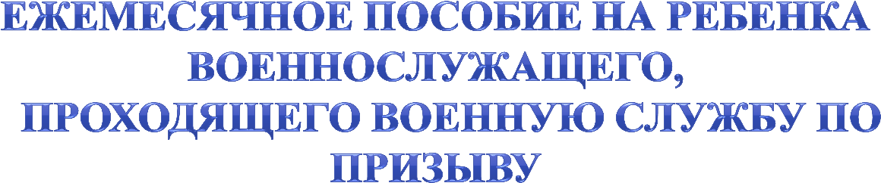

Кто может обратиться:

если мать умерла, объявлена умершей, лишена(ограничена ) родительских прав, признана безвестно отсутствующей,
Опекун ребенка военнослужащего,
проходящего военную службу по призыву, либо другой родственник такого ребенка, фактически осуществляющий уход за ним, в
случае,
Мать ребенка военнослужащего, проходящего военную службу по призыву
недееспособной (ограниченно дееспособной), по состоянию здоровья не может лично воспитывать и содержать ребенка, отбывает наказание в учреждениях, исполняющих наказание в виде лишения свободы, находится в местах содержания под стражей, уклоняется от воспитания ребенка или от защиты его прав и интересов, или отказалась взять своего ребенка из образов., мед. и других
аналогичных организаций
Условия:

Выплата ежемесячного пособия на ребенка военнослужащего, проходящего военную службу по призыву, выплачивается со дня рождения ребенка, но не ранее дня начала отцом ребенка военной службы по призыву, прекращается по достижении ребенком военнослужащего, проходящего военную службу по призыву, возраста трех лет, но не позднее дня окончания отцом такого ребенка военной службы по призыву.
Размер:

17 880,28 рублей

12

Кто может обратиться:

Жена военнослужащего, проходящего военную службу по призыву,
срок беременности которой составляет не менее ста восьмидесяти дней

Условия:

  - Выплачиваются независимо от наличия права на иные виды пособий, установленные 81-ФЗ
  - Назначаются, если обращение за ними последовало не позднее шести месяцев со дня окончания военнослужащим военной службы по призыву

Размер:

41 720,67 рублей

13

Кто может обратиться:

Лица, у которого на руках справка о смерти гражданина

Условия:

СФР выплачивает
      - за умершего неработающего пенсионера

за умершего страхователя,
зарегистрированного в СФР на день смерти

Срок обращения за пособием
      - 6 месяцев со дня смерти

Размер:

7 793, 48 рублей

+ 15% - районный коэффициент в ряде районов Кировской области

14

